АРТ-ОБ’ЄКТ «ПІВНІЧНА ОЛЬВІЯ»

ВІРТУАЛЬНИЙ КЛАСТЕР ПІД ВІДКРИТИМ НЕБОМ

(ГОЛОГРАФІЧНЕ МОДЕЛЮВАННЯ НА ЛОКАЦІЯХ)
Концепція культурно-туристичного, економічного розвитку території та культурно-творчої та соціальної реабілітації

ТЕРИТОРІЯ РЕАЛІЗАЦІЇ
село Благодатне, Первомайського району
Миколаївської області
Об’єкт: колишній навчальний комбінат (школа трактористів)
Для розгляду: профільною комісією Благодатненської сільської ради

Автор концепції
Василь Михайлович Юдов
Завідувач Новогришгорівським СК Благодатненської громади, Первомайського району

1. ІДЕЯ ПРОЄКТУ
Іноді території потрібне не нове будівництво, а новий погляд на те, що вже існує.
Колишній навчальний комбінат (школа трактористів) сьогодні може розглядатися не лише як об’єкт, що втратив своє первісне призначення, а як ресурс для майбутнього розвитку громади.
Пропонується створити на його території арт-об’єкт «Північна Ольвія» — віртуальний кластер під відкритим небом, який поєднає:
мистецтво + цифрові технології + природну спадщину краю + туризм + підприємництво + нові форми зайнятості + реабілітаційний центр
Це має бути не традиційний музей або школа у приміщенні.
Це має бути новий тип культурного простору, де цифрове мистецтво виходить за межі екрану та стає частиною реального ландшафту. ГОЛОГРАФІЧНА МОДЕЛЬ РЕАЛЬНОСТІ, ПЛАНЕТАРІЙ НАТУРАЛЬНИХ ФОРМ.

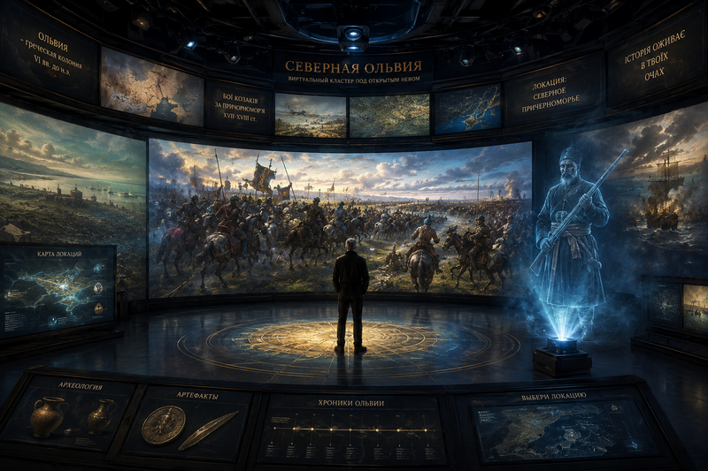

2. ЧОМУ «ПІВНІЧНА ОЛЬВІЯ»?
Миколаївщина має потужну історичну та природну основу.
Ольвія є одним із найяскравіших символів давньої цивілізації Північного Причорномор’я.
Сучасна громада не повинна лише зберігати пам’ять про минуле.
Вона може створювати власні символи майбутнього.
Назва «Північна Ольвія» покликана підкреслити цю спадкоємність:
від території давньої культури — до території сучасної культури;
від історичної спадщини — до нових форм її осмислення;
від минулого — до майбутнього.
Саме тому цифрове мистецтво, сучасні технології та природний простір Південного Бугу можуть стати не чужорідним елементом, а новим культурним шаром рідного краю.

3. СИЛА ПРОЄКТУ — У ПОЄДНАННІ НЕСХОЖОГО
На перший погляд, сільськогосподарський регіон і сучасне цифрове мистецтво — речі далекі одна від одної.
Але саме в цьому і полягає потенціал проєкту.
Сучасний сільський регіон — це не лише поле, техніка та сільськогосподарське виробництво.
Це люди, земля, історія, природа, культура, підприємництво і величезний людський потенціал, який повинен отримувати нові можливості для реалізації.
«Північна Ольвія» пропонує створити простір, у якому ці елементи можуть зустрітися.
Мистецтво створює зміст.
Технології створюють нову форму.
Природа створює середовище.
Туризм створює потік людей.
Підприємництво створює економічний рух.
Громада отримує нові можливості.

4. КОЛИШНЯ ШКОЛА ТРАКТОРИСТІВ — НОВЕ ЖИТТЯ ОБ’ЄКТА
Особливу цінність проєкту надає саме місце його можливого розташування.
Колишня школа трактористів пов’язана з історією праці, професійної підготовки та сільськогосподарського життя території.
Тому перетворення цього об’єкта на сучасний культурний простір має символічний зміст.
Місце, де колись навчали людину працювати із землею та технікою, може стати місцем, де нове покоління знайомиться з мистецтвом, технологіями, цифровим світом та новими професіями.
Це не заперечення минулого.
Це його продовження іншими засобами.

5. ЩО ПОБАЧИТЬ ВІДВІДУВАЧ
Відвідувач потрапляє не просто на територію колишнього навчального закладу.
Він потрапляє у простір, якого фізично не існує в одному місці — але який стає реальним завдяки сучасним технологіям.
У просторі можуть з’являтися:
🎨 цифрові художні виставки;
🌌 масштабні віртуальні ландшафти;
🏛️ реконструкції історичних місць та епох;
🖼️ виставки українських і зарубіжних художників;
🌿 природні та фантастичні світи;
👨‍👩‍👧‍👦 дитячі та освітні програми;
🎭 фестивалі, мистецькі події та тематичні вечори.
Одна й та сама територія може постійно змінюватися.
Сьогодні тут — виставка живопису.
Завтра — стародавня Ольвія.
Післязавтра — фантастичний світ.
Не потрібно щоразу будувати новий музей.
Змінюється цифровий простір — змінюється сама експозиція.

6. ПІВДЕННИЙ БУГ ЯК ЧАСТИНА ПРОЄКТУ
Важливою складовою концепції є природний потенціал Південного Бугу.
Турист не повинен їхати лише «подивитися цифровий музей».
Йому можна запропонувати цілісний маршрут:
природа → мистецтво → історія → відпочинок → місцева кухня → місцеві товари → культурна подія.
Таким чином, арт-об’єкт стає не ізольованою спорудою, а однією з точок туристичного маршруту території.
Саме тут виникає можливість перетворити культурний проєкт на економічний.

7. АРТ-ОБ’ЄКТ ЯК ТОЧКА ЕКОНОМІЧНОГО ЗРОСТАННЯ
Головна ідея полягає в тому, що культурний об’єкт може працювати не лише як місце відвідування.
Він може стати генератором економічної активності навколо себе.
Зі збільшенням потоку відвідувачів виникає потреба у:
- місцях харчування;
- проживанні та кемпінгах;
- транспортних і екскурсійних послугах;
- торгівлі місцевою продукцією;
- сувенірній продукції;
- виробах місцевих майстрів;
- організації відпочинку;
- проведенні фестивалів та культурних заходів;
- обслуговуванні території;
- технічному забезпеченні цифрових експозицій.
Культурний об’єкт стає економічним ядром.
Навколо нього можуть поступово формуватися нові послуги, підприємства та робочі місця.

8. НОВІ ФОРМИ ЗАЙНЯТОСТІ ДЛЯ ГРОМАДИ
Для сільської території це має особливе значення.
Сучасний розвиток громади передбачає не лише збереження традиційних форм зайнятості, а й створення нових можливостей для людей, які вже живуть на території.
Проєкт може створити попит на працю у сферах:
туризму, обслуговування, торгівлі, культури, організації заходів, благоустрою, технічного обслуговування та цифрових технологій.
Особливо важливо створювати можливості для молоді.
Людина не повинна залишати рідний край лише тому, що сучасна робота існує виключно у великих містах.
Сучасна технологія дозволяє частину цієї економіки привести безпосередньо на сільську територію.
Таким чином, «Північна Ольвія» може стати не лише культурним, а й соціально-економічним проєктом громади.

9. ЗНАЧЕННЯ ДЛЯ БЛАГОДАТНЕНСЬКОЇ ГРОМАДИ
Реалізація концепції потенційно дозволяє:
• дати нове життя об’єкту, який втратив своє попереднє призначення;
• створити нову культурну точку тяжіння громади;
• підвищити туристичну привабливість території;
• сформувати позитивний імідж Благодатненської громади;
• залучити додатковий людський потік;
• створити нові можливості для місцевого підприємництва;
• сформувати нові робочі місця та форми зайнятості;
• створити сучасне культурно-освітнє середовище для дітей та молоді;
• привернути увагу художників, технологічних компаній, туристичного бізнесу та потенційних інвесторів;
• включити територію громади до ширших туристичних та культурних маршрутів Миколаївщини.

10. ПРОЄКТ МОЖЕ СТАТИ ВІЗИТІВКОЮ ТЕРИТОРІЇ
Сьогодні території конкурують не лише виробництвом.
Вони конкурують своєю впізнаваністю, якістю життя, культурою, туристичною привабливістю та здатністю створювати нові можливості для людей.
Благодатненська громада має можливість сформувати власний образ.
Не копіювати великий музей.
Не повторювати чужий парк.
Не створювати ще один стандартний культурний центр.
А створити власний унікальний об’єкт, у якому поєднаються історія території, сільський простір, Південний Буг, мистецтво та цифрові технології.
Саме унікальність сьогодні є туристичним ресурсом.

11. «ПІВНІЧНА ОЛЬВІЯ» — ЦЕ ПРОЄКТ, ЯКИЙ МОЖЕ РОЗВИВАТИСЯ
Проєкт не передбачає одночасного створення величезного комплексу.
Його сила — у можливості поступового зростання.
Спочатку — територія та перша експозиція.
Потім — нові цифрові простори.
Далі — культурні заходи, туристичні маршрути, партнерські проєкти.
Після цього — розвиток місцевої інфраструктури та підприємництва.
Один об’єкт може стати початком значно більшого процесу.

12. МОЖЛИВІ ПАРТНЕРИ
До розвитку проєкту в перспективі можуть бути залучені:
- органи місцевого самоврядування;
- культурні та освітні установи;
- українські художники;
- цифрові художники та дизайнери;
- технологічні компанії;
- туристичні підприємства;
- місцеві підприємці;
- виробники місцевої продукції;
- громадські та культурні організації;
- приватні інвестори;
- міжнародні культурні та грантові програми.
Таким чином, проєкт може розвиватися не лише за рахунок місцевого бюджету, а через поєднання різних джерел підтримки та партнерства.

13. ПРОПОЗИЦІЯ ЩОДО ПОДАЛЬШОГО РОЗВИТКУ
Пропонується розглянути концепцію арт-об’єкта «Північна Ольвія» як перспективний проєкт культурного, туристичного та соціально-економічного розвитку території.
Першим кроком має стати визначення можливостей використання території колишнього навчального комбінату (школи трактористів) для реалізації проєкту.
Наступним кроком може стати обстеження території, визначення її технічних можливостей, формування першої демонстраційної експозиції та опрацювання потенційної партнерської моделі.
Кожен наступний етап може формуватися на основі результатів попереднього.
Тобто проєкт не потребує від громади рішення «побудувати все одразу».
Він потребує перш за все рішення побачити можливість.

14. ГОЛОВНА ІДЕЯ

НЕВИКОРИСТОВУВАНЕ МІСЦЕ НЕ ОБОВ’ЯЗКОВО Є ЗАЙВИМ МІСЦЕМ.
Іноді воно просто чекає на новий зміст.
«Північна Ольвія» пропонує перетворити територію колишньої школи трактористів на точку зустрічі минулого та майбутнього, сільського простору та сучасних технологій, мистецтва та економіки, природи та туризму.
Це пропозиція створити місце, куди люди приїжджатимуть, а не місце, яке люди обходитимуть.
Це пропозиція дати території не просто нове призначення.

Це пропозиція дати їй нову роль.

АВТОР КОНЦЕПЦІЇ
Василь Михайлович Юдов
завідувач Новогригорівським СК Благодатненської громади,
Первомайського району
с. Благодатне, Миколаївська область
2026 рік
